МГ6615 |  | Урна круглая 45 л.
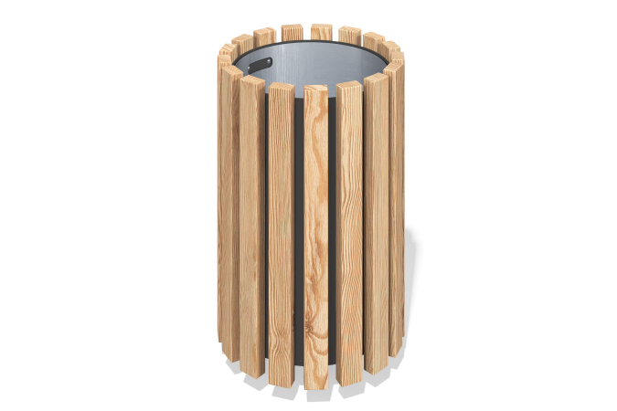

Размеры, мм: | 423x423x695 | Вес, кг: | 26.0593
Характеристики материалов
Материалы: брус хвойных пород, металл
Комплектация: урна - 1шт., комплект крепежа - 1 шт.
Урна выполнена из прочного сварного металлического каркаса, на который закреплены деревянные бруски. Брусок строганый 50х30. Урна оборудована съёмной оцинкованной ёмкостью.
В оборудование используется крепеж из нержавеющей стали. Выступающие части резьбовых соединений и открытые части труб закрыты пластиковыми заглушками.
Покрытие элементов:
- металл - порошковый цинкогрунт, порошковая краска;
- брус - грунтовка лессирующая, водно-дисперсионный лак.

